Stanoviště sběrných nádob
Stanoviště před Obecním úřadem (před č.p. 6)
Typy umístěných nádob:
Kontejner žlutý na plast objem 1100 litrů 2 kusy
Kontejner modrý na papír objem 1100 litrů 2 kusy
Kontejner zelený na sklo objem 1100 litrů 1 kus
Kontejner šedý na kovy objem 660 litrů 1 kus
Nádoba na jedlé oleje a tuky objem 240 litrů 1 kus
Kontejner na textil 1 kus

Na olšině mezi č.p. 48 a 49
Velkoobjemový kontejner na Bioodpad 1 kus
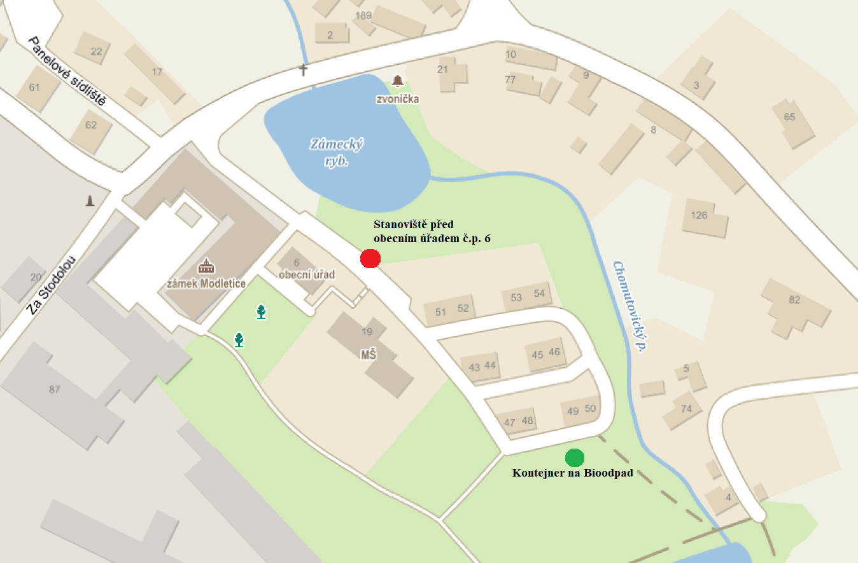

Stanoviště v ulici Panelové sídliště (parkoviště před č.p. 59)
Typy umístěných nádob:
Kontejner žlutý na plast objem 1100 litrů 2 kusy
Kontejner modrý na papír objem 1100 litrů 2 kusy
Kontejner zelený na sklo objem 1100 litrů 1 kus
Nádoba na kovový odpad objem 240 litrů 1 kus
Nádoba na jedlé oleje a tuky objem 240 litrů 1 kus
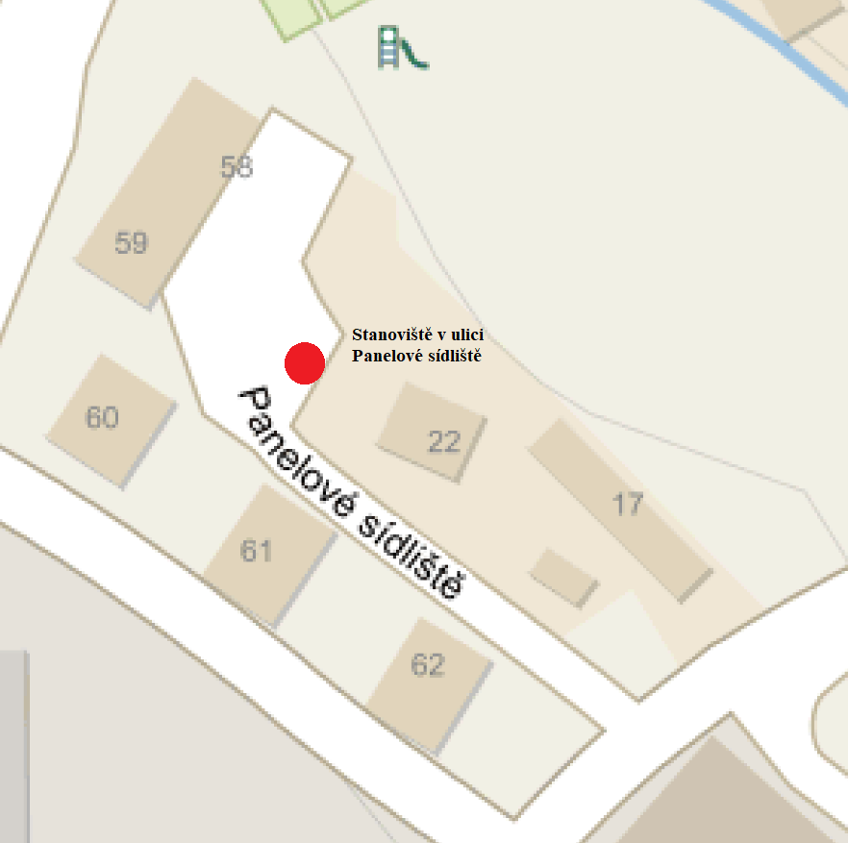

Stanoviště mezi ČOV a Hasičskou zbrojnicí (před č.p. 190)
Typy umístěných nádob:
Kontejner žlutý na plast objem 1100 litrů 1 kusy
Kontejner modrý na papír objem 1100 litrů 1 kusy
Kontejner zelený na sklo objem 1100 litrů 1 kus
Velkoobjemový kontejner na Bioodpad 1 kus
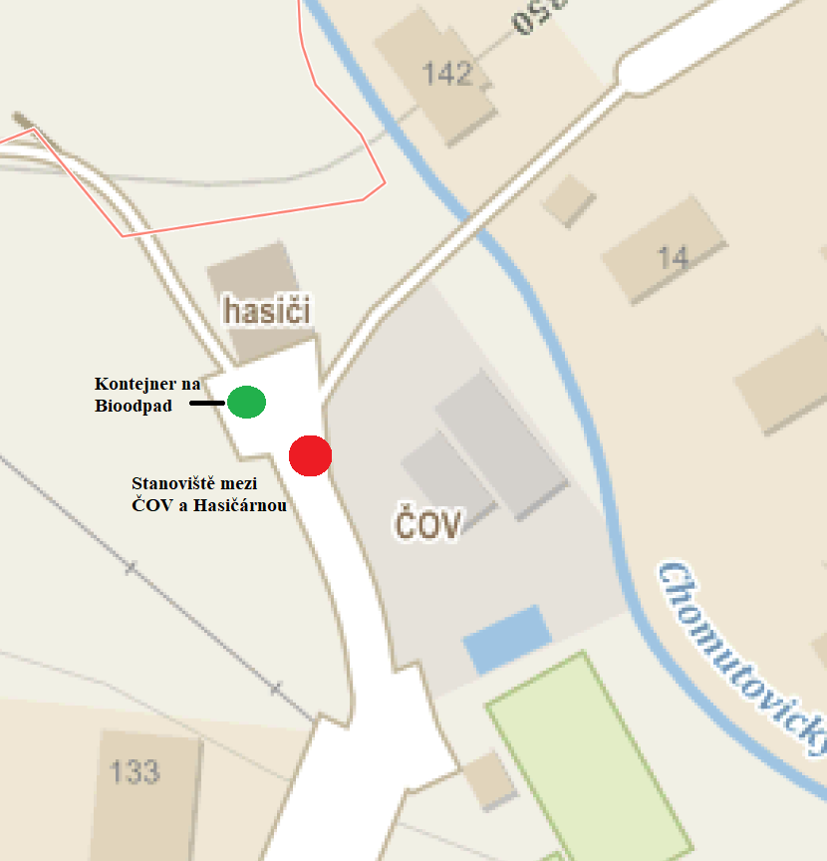

Stanoviště Chválov (před čp. 64)
Typy umístěných nádob:
Kontejner žlutý na plast objem 1100 litrů 2 kus
Kontejner modrý na papír objem 1100 litrů 1 kus
Kontejner zelený na sklo objem 1100 litrů 1 kus
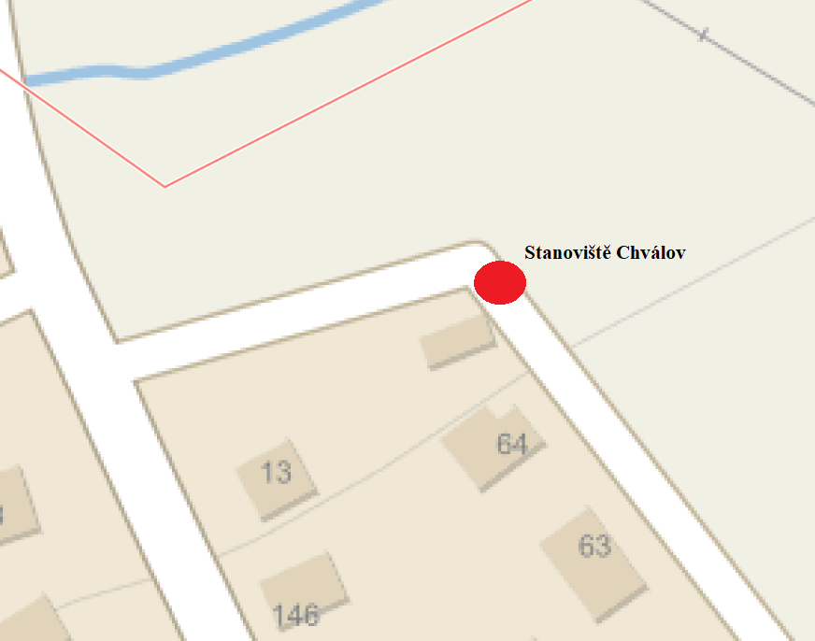

Stanoviště Doubravice (u Kapličky, před č.p 36)
Typy umístěných nádob:
Kontejner žlutý na plast objem 1100 litrů 1 kus
Kontejner modrý na papír objem 1100 litrů 1 kus
Kontejner zelený na sklo objem 1100 litrů 1 kus
Nádoba na kovový odpad objem 240 litrů 1 kus
